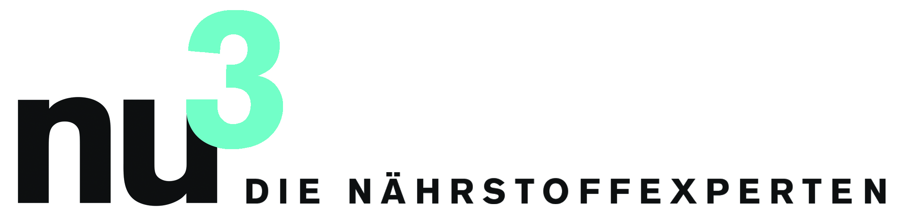

PRESSEMITTEILUNG

nu3 erweitert Free-From-Sortiment

Berlin, 7.4.2014. Auf die wachsende Zahl von Menschen mit besonderen Ernährungsformen reagiert nu3, Europas Markführer für intelligente Ernährung. Das Sortiment für spezielle Koch- und Backzutaten wird erweitert.

Besondere Ernährungsgewohnheiten sind auf dem Vormarsch: 10 Millionen Deutsche vertragen keinen Milchzucker. 6 Millionen ernähren sich diabetikergerecht. Weitere 800.000 Menschen verfolgen eine vegane Ernährung und verzichten auf Lebensmittel tierischer Herkunft. Rund 400.000 Millionen vertragen kein Gluten und verzichten auf die meisten Getreide.
Für jeden die passenden Nährstoffe bietet nu3 und erweitert sein Spezialsortiment. Hierzu zählen auch geeignete Backzutaten wie laktosefreie Milchprodukte, Zuckeraustauschmittel wie Stevia und Xylit, vegane und zuckerfreie Schokolade, Fruchtpulver und glutenfreies Mandel- und Kokosmehl.
Klassische Rezepte wie Käsekuchen können mit diesen Zutaten einfach für eine besondere Ernährungsweise angepasst werden. So kann im Mürbeteig der Zucker durch Steviapulver ersetzt werden. Flüssige Stevia-Tropfen süßen Quarkfüllungen oder Desserts. Zuckerersatz wie Stevia oder Xylit haben keine Kalorien und sind für Diabetiker geeignet. Auch das nu3 Bio Lucuma Pulver ist eine gesunde Alternative. Es wird aus der südamerikanischen Lucuma-Frucht gewonnen.
Für glutenfreies Backen kann man Mandelmehl verwenden oder Macadamia- oder Kokosfasermehl. Alle diese Exoten sind glutenfrei und bei nu3 im Onlineshop erhältlich. Veganer können tierische Produkte ersetzen durch Pflanzenmargarine, Tofu oder Sojamilch aus dem Sortiment von nu3.de. Dort gibt es auch weitere Backideen.

Pressekontakt:

Michael Divé
Leiter Unternehmenskommunikation
Email: michael.dive@nu3.de
Telefon: +49 (0) 30 / 340 443 857

Über nu3 – DIE NÄHRSTOFFEXPERTEN:
nu3 ist Europas führender Anbieter für intelligente Ernährung. Im Online-Shop finden Kunden für ihr Ziel und ihre Philosophie das passende Produkt in den Bereichen Abnehmen, Naturkost, Sport, Gesundheit und Schönheit. Das nu3-Expertenteam aus Ökotrophologen, Sportwissenschaftlern und Medizinern sucht ständig innovative Produkte für das wachsende Sortiment mit aktuell rund 6.500 Artikeln. Die nu3 GmbH mit Sitz in Berlin wurde 2011 von Felix Kaiser, Kassian Ortner und Dr. Robert Sünderhauf gegründet. nu3 beschäftigt rund 150 Mitarbeiter und ist in 12 Ländern aktiv. http://www.nu3.de

